**Содержание**

ВВЕДЕНИЕ …………………………………………………………………………….3

ГЛАВА 1 ТЕОРЕТИЧЕСКИЕ ОСНОВЫ АНАЛИЗА КАЧЕСТВА УПРАВЛЕНЧЕСКИХ РЕШЕНИЙ В ОРГАНИЗАЦИИ……………………………..5

* 1. Понятие управленческого решения, этапы процесса принятия решения……………………………………………………………………....................5
  2. Факторы, влияющие на качество управленческого решения, и роль источников информации в качестве управленческих решений…………………….8

1.3. Оценка принятия управленческих решений……………………………………13

ГЛАВА 2 АНАЛИЗ КАЧЕСТВА ПРИНЯТИЯ УПРАВЛЕНЧЕСКИХ РЕШЕНИЙ В ООО НПФ "СЕНСОРИКА"…………………………………………………………..15

* 1. Общая характеристика организации………………………………………….15
  2. Исследование факторов качества управленческих решений в организации……………………………………………………………………………21
  3. Анализ условий качества управленческих решений в системе управления организацией…………………………………………………………………………..22

ЗАКЛЮЧЕНИЕ………………………………………………………………………..27

СПИСОК ИСПОЛЬЗОВАННОЙ ЛИТЕРАТУРЫ…………………………………..28

**ВВЕДЕНИЕ**

В современной теории и практике управления предприятиями существенно возросла роль информации и информационных потоков для принятия качественных управленческих решений и от качества информационного обеспечения предприятия зависит качество управленческих решений. Осознание экономической сущности информации приводит к необходимости получать качественную информацию из соответствующих информационных источников. В этой связи возникает необходимость в изучении информационных процессов в экономике и менеджменте и разработке новых инструментов, которые помогут оценить информацию для принятия управленческих решений с позиции качества. Одной из основных характеристик качества информации является ее источник.

Принятие управленческого решения всегда связано со сбором и анализом информации, поэтому ее качество является одним из важнейших факторов, влияющих на конечный результат реализации решения. Этап отбора информации при принятии управленческого решения в настоящее время подробно не раскрыт и представляет собой актуальную сферу исследования. Для целей оптимизации управленческих решений целесообразно оценивать качество источника, т.к. именно источники, а не отдельные информационные сообщения создают базу для принятия решений и позволяют регулярно обновлять текущую и получать новую информацию.

Проведенный анализ источников литературы позволяет сделать вывод, что этап отбора информации при принятии управленческого решения в настоящее время подробно не раскрыт и представляет собой актуальную сферу исследования в связи с ростом объемов информации и количества ее источников. Кроме того, не существует общепринятых подходов к классификации источников информации и к оценке их качества.

Вышеуказанные факты подтверждают актуальность настоящей темы исследования.

Предметом исследования настоящей работы является качество управленческих решений, а объектом - ООО НПФ «Сенсорика».

Цель настоящей работы – это анализ условий и факторов качества управленческих решений в системе управления организацией на примере ООО НПФ «Сенсорика».

Исходя из поставленной цели, в работе сформулированы нижеуказанные задачи:

* определение понятия управленческого решения, этапы процесса принятия решения;
* изучение факторов, влияющие на качество управленческого решения, и роль источников информации в качестве управленческих решений;
* выявление качества принятия управленческих решений и анализ информационной системы;
* исследование факторов качества управленческих решений в организации;
* анализ условий качества управленческих решений в системе управления организацией.

Теоретической базой написания работы послужили труды таких авторов, как Дорогов, В.Г., Зайцев, М.Г., Казакова, Н. А., Калита Т.В., Каражакова Д.А и другие. Практическая значимость исследования подтверждается определением набора практических рекомендаций по внедрению системы отбора источников информации в системе существующих бизнес-процессов.

Настоящая работа состоит из введения, основной части, заключения и списка использованной литературы.

**ГЛАВА 1 ТЕОРЕТИЧЕСКИЕ ОСНОВЫ АНАЛИЗА КАЧЕСТВА УПРАВЛЕНЧЕСКИХ РЕШЕНИЙ В ОРГАНИЗАЦИИ**

* 1. **Понятие управленческого решения, этапы процесса принятия решения**

Управленческая деятельность связана с принятием решений. В обобщенном понимании под решением принято понимать поиск определенного варианта действий, само действие и его результат. Управленческие решения являются результатом анализа, прогнозирования, оптимизации, экономического обоснования и выбора альтернативы из множества вариантов достижения цели [14, 23 с.].

Управление представляет собой целенаправленное воздействие для организации и координации достижения поставленных целей. Одна из основных форм такого воздействия – управленческое решение. Управленческое решение понимается данными авторами как акт выбора одной из возможных альтернатив и является результатом деятельности менеджера (управленца).

Управленческое решение – это не просто результат выбора, а вариант действий, который менеджер выбирает в соответствии с занимаемой должностью с целью обеспечения выполнения стоящих перед организацией задач [11, 42 с.].

Управленческое решение – это творческое и волевое воздействие менеджера, направленное на достижение поставленных целей. Важно, что такое воздействие является основанным на знании объективных законов функционирования системы управления и анализе информации о ее состоянии. Российские исследователи также видят в изучаемом понятии стратегический или тактический альтернативный выбор целенаправленных действий в рамках предоставленных полномочий и имеющихся компетенций[5, 158 с.].

Определяет управленческое решение как директивный выбор целенаправленного воздействия на объект управления, который базируется на анализе ситуации и содержит программу достижения цели [19, 66 с.].

Под управленческим решением понимается результат мыслительной деятельности руководителя или управленческой команды компании, направленный на подчиненных для разрешения возникших проблем [2, 12 с.].

Таким образом, управленческое решение является результатом осуществления субъектом управления выбора определенного варианта решения организационных или управленческих задач. Управленческое решение состоит из набора взаимосвязанных последовательных действий, нацеленных на решение проблемы и устойчивое развитие системы управления.

Рассмотрим стадии принятия управленческих решений, выделяемые в российской и зарубежной практике.

Выделяются 5 этапов в процессе принятия решения, после которых следует непосредственно реализация решения и обратная связь: 1) диагностика проблемы, 2) формулировка ограничений и критериев для принятия решения, 3) определение альтернатив, 4) оценка альтернатив, 5) окончательный выбор, 6) реализация решения, 7) Обратная связь [12, 101 с.].

К основным стадиям процесса принятия решения относятся 3 стадии. Первая, разведывательная, включает в себя осознание необходимости принятия решения; вторая, проектная, представляет собой проектирование альтернатив; заключительная стадия, стадия выбора и реализации – это принятие и реализация управленческого решения [8, 68 с.].

По мнению некоторых экономистов, состоит из:

1. постановки задачи (выявление и описание проблемной ситуации, определение располагаемого времени, определение имеющихся ресурсов);
2. формирования решений (анализ проблемной ситуации, формирование гипотез, формирование целей, определение ограничений, генерация решений, измерение предпочтений решений);
3. выбор решения (определение допустимых решений, формирование критериев выбора, определение эффективных решений, выбор единственного решения).

Есть 4 этапа в процессе разработки и реализации управленческого решения: выявление проблемной ситуации; подготовка решения (анализ проблемы, генерирование и оценка альтернатив); управленческое воздействие; контроль за выполнением решения и оценка его эффективности [7, 52 с.].

Также, приводится схема принятия рационального управленческого решения, состоящую из восьми шагов, объединенных в четыре этапа [9, 79 с.]:

1. определение проблемы (осознание и идентификация проблемы),
2. сбор информации (идентификация проблемы и разработка альтернатив),
3. идентификация решения (разработка критериев оценки альтернативы, оценка, выбор),
4. выполнение решения и проверка.

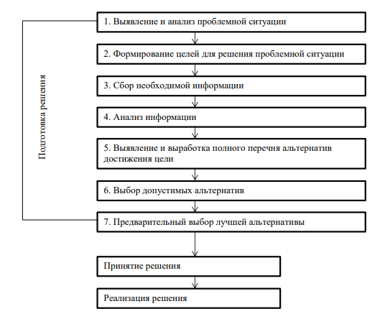

Рисунок 1.1 – Этапы принятия управленческого решения [4, 34 с.]

Из рисунка видно, что особую роль в таких системах играет заранее сформированная база данных (или база источников данных).

Таким образом, принятие управленческого решения всегда связано со сбором и анализом информации, поэтому ее качество является одним из важнейших факторов, влияющих на конечный результат реализации решения (рисунок 1.1) [6, 45 с.].

Этап отбора информации при принятии управленческого решения в настоящее время подробно не раскрыт и представляет собой актуальную сферу исследования в связи с ростом объемов информации и количества ее источников.

* 1. **Факторы, влияющие на качество управленческого решения, и роль источников информации в качестве управленческих решений**

Основой для принятия качественных и своевременных управленческих решений является их информационное обеспечение. Именно качественные решения в современной высоко конкурентной среде зачастую играют такую же важную роль, как и конкурентные преимущества товара или услуги. Качественные решения – это решения, позволяющие оперативно, с минимальными финансовыми и временными ресурсами решить возникшую проблему.

Качество информации определяется совокупностью ее реальных характеристик, определяющих возможность ее использования в предметной области. Совокупность параметров, характеризующих качество информации, различна для разных предметных областей. Качество управленческого решения — это совокупность параметров решения, удовлетворяющих конкретного потребителя (конкретных потребителей) и обеспечивающих реальность его реализации. Качество управленческого решения определяется совокупностью свойств, которыми обладает управленческое решение, отвечающих в той или иной мере потребностям успешного разрешения проблем, например, своевременность, адресность, конкретность [10, 103 с.]. Прежде всего, качество управленческого решения определяется качеством различных видов информации – экономической, организационной, финансовой и других. Качество информации зависит от ее объема и достоверности, которые, в свою очередь, определяются затратами на получение, обработку и хранение информации. Ценность информации зависит от постановки задачи для принятия управленческого решения: чем конкретнее сформулирована проблема, тем более конкретная информация необходима. На рисунке 1.2 представлены факторы, влияющие на качество управленческого решения.

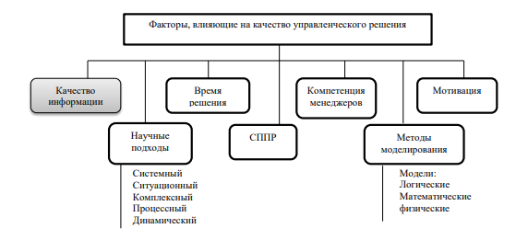

Рисунок 1.2 – Роль информации в качестве УР [13, 44 с.]

Качество информации может быть искажено как внешними барьерами (например, закрытым доступом, коммерческой или государственной тайной), так и внутренними причинами (оппортунизм исполнителей). Также нужно отметить, что объективно качество информации зависит от того, в каком состоянии она находится: детерминированном, стохастическом (вероятностном) или неопределенном [3, 214 с.].

Решения, основанные на детерминированной информации, как правило, высокоэффективны. Например, решение по поводу формирования ассортимента и методов продвижения табачной или алкогольной продукции исходит из законодательно детерминированной информации. Использование этой информации сводит к минимуму риск принятия неэффективного решения. Управленческие решения, основанные на стохастической информации, наиболее распространены. Так, информация, полученная в ходе проведения маркетингового исследования, вне зависимости от его типа (полевое или кабинетное), в основном дает вероятностный результат. При этом на качество первичной информации влияет качество выборки, наряду с личными качествами менеджера. Для решений данного вида возрастает вероятность неэффективности. В качестве примера решений, основанных на стохастической информации, можно привести определение целевой аудитории и потенциальных рынков сбыта.

Наиболее сложными решениями являются решения, принимаемые на основе неопределенной информации. В подобных ситуациях на первый план выступает опыт и интуиция менеджера. В качестве примера можно привести решение по поводу выбора метода ценообразования для инновационного продукта.

Следует также отметить, что на принятие управленческих решений влияет не только качество исходной информации, но и качество ее обработки [15, 85 с.]. Среди качественных методов обработки информации особо выделяются методы экспертных оценок, которые несут в себе определенную долю субъективизма. В данном случае человеческий фактор играет ведущую роль. Что касается количественных методов обработки информации, то при использовании статистических методов присутствует вероятность вычислительной ошибки, ошибки выборки, ошибки при необходимости экстраполяции или интерполяции отсутствующих значений, неверное толкование тренда и многое другое. При корреляционном анализе по ряду причин может наблюдаться статистическая незначимость коэффициентов, что может поставить под сомнение верную гипотезу. Для повышения качества обработки информации и для принятия более качественных решений также используются средства систем поддержки решений и маркетинговых информационных систем.

Важнейшую роль играет качество источника информации. Источник информации можно рассматривать как единичный элемент подмножества информационных ресурсов, доступного пользователю и обладающего, как правило, некоторой содержательной определенностью [12, 60 с.].

Понятие «качество» применительно к источнику информации определяет совокупность свойств, отражающих степень пригодности конкретного источника информации для достижения целей, стоящих перед пользователем, при реализации тех или иных видов деятельности. Следовательно, в контексте принятия управленческих решений, качество источника информации – это совокупность свойств, отражающих степень пригодности конкретного источника информации для достижения целей, стоящих перед менеджером, при принятии конкретного управленческого решения.

В целом, характеристики и критерии качества информации для принятия решений можно представить в виде следующей схемы (рисунок 1.3).

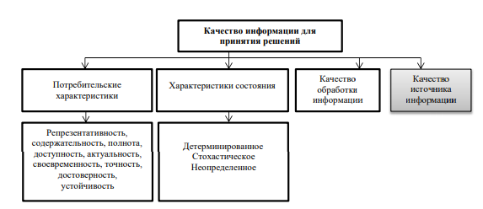

Рисунок 1.3 – Качество информации для принятия управленческих решений [16, 107 с.]

Не существует общепринятых методов отбора источников информации, тогда как объем информации и количество их источников в мире постоянно растет.

Для целей оптимизации управленческих решений целесообразно оценивать качество источника, т.к. именно источники, а не отдельные информационные сообщения создают базу для принятия решений и позволяют регулярно обновлять текущую и получать новую информацию. Необходимо комплексно рассматривать существующие методы оценки источников информации и собственно информации, так как некоторые показатели качества информации применимы и к источникам.

**1.3 Оценка принятия управленческих решений**

Качество управленческого решения — это совокупность параметров решения, удовлетворяющих конкретного потребителя (руководство компании) и обеспечивающих реальность его реализации [20, 44 с.]. Качество управленческого решения определяется совокупностью свойств, которыми обладает управленческое решение, отвечающих в той или иной мере потребностям успешного разрешения проблем, например, своевременность, конкретность, эффективность.

После предварительной регламентации параметров качества управленческого решения и (например, показателя энтропии, степени риска инвестиций, вероятности реализации и степени адекватности теоретической модели) анализируются факторы внешней среды, оказывающие влияние на качество решения. Затем анализируются параметры входа системы и принимаются меры по их улучшению и повышению качества входящей информации.

После этого происходит моделирование принятия решения, анализ параметров процесса, принимаются меры по их улучшению. Если качество входа оценивается на "удовлетворительно", то при любом уровне качества процесса в системе качество выхода, т. е. качество решения, будет удовлетворительным.

Поэтому, к числу основных условий обеспечения высокого качества и эффективности управленческого решения относятся [17, 83 с.]:

* обеспечение лица, принимающего решение, качественной информацией, характеризующей параметры выхода, входа, внешней среды и процесса разработки решения;
* автоматизация процесса сбора и обработки информации, процесса разработки и реализации решений;
* наличие механизма реализации решения.

Оценить качество управленческих решений в целом, комплексно оценить динамику качества решений позволяет подход, согласно данному подходу, качество управленческих решений проявляется в различных направлениях деятельности компании, в том числе: в деятельности компании на конкретном рынке; в экономических результатах деятельности компании; в управленческой, обслуживающей и производственной деятельности; в степени удовлетворения потребностей и интересов персонала; в относительных затратах на содержание аппарата управления и т.д.

В литературе представлены следующие методологические подходы к оценке эффективности управленческих решений, как одной из составляющих качества УР [1, 37 с.]:

* экономическая эффективность управления в широком смысле характеризуется как ресурсная по соотношению доходов и как затратная по соотношению доходов и затрат;
* экономическая эффективность управления в узком смысле характеризуется как соотношение доходов и затрат на содержание аппарата управления:
* социальная эффективность управления определяется в широком и узком смысле по системе специальных показателей;
* возможна оценка эффективности выполнения отдельных управленческих функций по комплексу показателей, специально для этого разработанных и учитывающих специфику принимаемых решений по каждой из функций управления [14].

Традиционно эффективность системы управления оценивается при помощи финансовых коэффициентов, рассчитываемых на основе конечных результатов деятельности организации и затрат на управление. В качестве показателей, характеризующих конечные результаты, могут рассматриваться выручка, прибыль, себестоимость, качество продукции, сроки окупаемости инвестиций и т.п. Исходя из этого, косвенная оценка качества управленческих решений может быть реализована через оценку показателей рентабельности, деловой активности и платежеспособности (метод оценки по конечным результатам) [18, 123 с.].

В данном исследовании будет дана общая оценка качества принятия управленческих решений, а не экономическая эффективность конкретных решений. Поэтому оценка будет строиться на анализе следующих показателей (рисунок 1.4, составлено на основе).

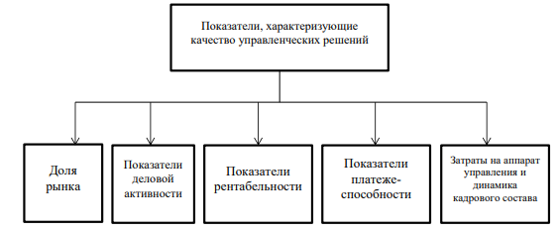

Рисунок 1.4 – Показатели качества управленческих решений [2, 94 с.]

Далее будет дана подробная оценка указанных факторов в динамике. Данный анализ позволит сделать комплексный вывод о качестве управленческих решений в компании. После этого будут проанализированы достоинства и недостатки существующей на исследуемом предприятии информационной системы.

**ГЛАВА 2 АНАЛИЗ КАЧЕСТВА ПРИНЯТИЯ УПРАВЛЕНЧЕСКИХ РЕШЕНИЙ В ООО НПФ "СЕНСОРИКА"**

* 1. **Общая характеристика организации**

На сегодняшний день ООО НПФ «Сенсорика» – одно из крупнейших отечественных производителей контрольно-измерительных приборов.

Научно-производственная фирма «Сенсорика» образована в 1991 году в результате конверсии одного крупнейших оборонных предприятий г. Свердловска — Научно-производственного объединения автоматики (НПОА).

Таким образом, с самого начала основу нашего коллектива составляют специалисты с многолетним опытом практической работы. Предприятие специализируется на разработке и производстве датчиков, контрольно-измерительных приборов, средств автоматизации, информационных систем, систем управления технологическими процессами и объектами.

Направление деятельности ООО НПФ «Сенсорика»:

* производство датчиков (первичных преобразователей), температуры, давления, уровня;
* производство приборной продукции: вторичные приборы, безбумажные регистраторы, регуляторы, нормализаторы, блоки питания, приборы экспресс-анализа в металлургии, аппаратура виброконтроля, барьеры искрозащиты, модули защиты от импульсных перенапряжений, блоки силовых реле и т.п.
* производство аппаратных средств промышленной автоматизации: программируемые логические контроллеры (ПЛК), измерительные контроллеры, модули ввода/вывода, модули преобразования интерфейсов, пульты управления;
* разработка комплексного программного обеспечения;
* проектирование и сборка шкафов (щитов) автоматики;
* разработка и внедрение систем автоматизации для различных отраслей промышленности: нефтегазодобычи и транспортировки, нефтехимии, химии, металлургии, машиностроения, энергетики, жилищно-коммунального хозяйства, пищевой промышленности, сельского хозяйства.

Для более глубокого понимания методов ценообразования на предприятии стоит проанализировать общие финансовые результаты деятельности последних лет.

Таблица 2.1 – Основные финансовые результаты деятельности ООО НПФ "Сенсорика"

|  |  |  |  |  |  |
| --- | --- | --- | --- | --- | --- |
| Показатели |  | | | | |
| 2015 | 2016 | | 2017 | |
| Абсолютная величина, тыс. руб. | Абсолютная величина, тыс. руб. | Темп роста, % | Абсолютная величина, тыс. руб. | Темп роста, % |
| Выручка | 257446 | 281709 | 109 | 324845 | 115 |
| Себестоимость продаж | (233033) | 9253610) | 109 | (290940) | 114 |
| Валовая прибыль | 24413 | 28099 | 115 | 33905 | 120 |
| Коммерческие расходы | (19156) | (25640) | 159 | (31989) | 125 |
| Управленческие расходы | (-) | (-) |  | (-) |  |
| Прибыль (убыток) от продаж | 5257 | 2459 | 47 | 1916 | 78 |
| Сальдо прочих доходов и расходов | (1931) | (1483) | 77 | (1161) | 78 |
| Прибыль (убыток) до налогообложения | 3326 | 991 | 30 | 755 | 76 |
| Текущий налог на прибыль | (1033) | (471) | 46 | (359) | 76 |
| Чистая прибыль отчетного периода | 2293 | 520 | 23 | 396 | 76 |
| Среднегодовая стоимость основных средств | 540 | 1525 | 282 | 2259 | 148 |
| Среднесписочная численность работников | 60 | 65 | 108 | 62 | 95 |
| Среднемесячная заработная плата одного работника | 13,4 | 15,9 | 119 | 17,3 | 109 |
| Выручка в ценах базисного 2015 года | 257446 | 270874 | 105 | 294671 | 109 |
| Фондоотдача | 476751 | 177622 | 37 | 130443 | 73 |
| Среднегодовая выработка на одного работника | 4291 | 4167 | 97 | 4753 | 114 |
| Прибыль от продаж на рубль основных средств | 9735 | 1612 | 165 | 848 | 56 |
| Прибыль от продаж на рубль зарплаты | 545,5 | 199 | 26,5 | 149 | 75 |
| Прибыль от продаж на одного работника | 87,6 | 37,8 | 43 | 30,9 | 82 |

Анализ структуры баланса общества за отчетный год выявил следующее: валюта баланса, которая показывает ориентировочную сумму средств, находящихся в распоряжении предприятия, возросла. Оценка изменения валюты баланса на начало и конец отчетного периода дает возможность определить рост или снижение в абсолютном выражении. Увеличение валюты баланса обычно свидетельствует о росте производственных возможностей предприятия. В данном случае влияние оказало увеличение оборотных активов.

Таблица 2.2 – Основные технико-экономические показатели ООО НПФ «Сенсорика»

|  |  |  |  |  |  |
| --- | --- | --- | --- | --- | --- |
| Показатели |  | | | | |
| 2015 | 2016 | | 2017 | |
| Абсолютная величина, тыс. руб. | Абсолютная величина, тыс. руб. | Темп роста, % | Абсолютная величина, тыс. руб. | Темп роста, % |
| Уставный капитал | 83 | 83 | 100 | 83 | 100 |
| Валюта баланса | 31453 | 35194 | 112 | 103706 | 295 |
| Внеоборотные активы | 449 | 2601 | 579 | 1917 | 74 |
| Оборотные активы | 31004 | 32593 | 105 | 101789 | 312 |
| Запасы | 3120 | 5221 | 167 | 17540 | 336 |
| Денежные средства | 13338 | 9439 | 71 | 57643 | 611 |
| Дебиторская задолженность | 14546 | 17933 | 123 | 16606 | 148 |
| Краткосрочные обязательства | 20372 | 23593 | 116 | 91709 | 389 |
| Собственные средства | 11081 | 11601 | 105 | 11997 | 103 |
| Заемные средства | 20372 | 23593 | 116 | 91709 | 389 |
| Среднегодовая величина собственного капитала | 9935 | 11341 | 114 | 11799 | 104 |
| Среднегодовая стоимость активов | 27424 | 33324 | 122 | 69450 | 208 |
| Среднегодовая стоимость оборотных активов | 26884 | 31799 | 118 | 67191 | 211 |

Таблица 2.3 – Показатели платежеспособности ООО НПФ «Сенсорика»

|  |  |  |  |
| --- | --- | --- | --- |
|  | Фактическое значение | | |
| 2015 | 2016 | 2017 |
| Абсолютная ликвидность | 0,65 | 0,4 | 0,63 |
| Текущая ликвидность | 1,52 | 1,38 | 1,11 |

Таблица 2.4 – Показатели финансовой устойчивости ООО НПФ «Сенсорика»

|  |  |  |  |
| --- | --- | --- | --- |
|  | Фактическое значение | | |
| 2015 | 2016 | 2017 |
| Коэффициент автономии | 0,35 | 0,35 | 0,12 |
| Коэффициент обеспечения собственными оборотными средствами | 0,34 | 0,26 | 0,1 |
| Соотношение заемных и собственных средств |  |  | 0,3 |

Рост оборотных активов связан со значительным увеличением запасов (в 3,3 раза) и денежных средств (в 6,1 раз). Увеличение дебиторской задолженности связано с ростом продаж, что благоприятно отразилось на выручке. Поскольку на фоне роста дебиторской задолженности возросли и денежные средства, можно сделать вывод, что проблем с оплатой нет, и данную тенденцию можно расценивать как положительную.

Увеличение денежных средств на счетах свидетельствует, как правило, об укреплении финансового состояния предприятия. В данном случае тенденция негативная: кредит был взят для погашения первоочередных платежей. Доказательством служит значительный рост кредиторской задолженности, который превышает дебиторскую в два раза, и появление заемных средств впервые за 5 лет, что привело к увеличению краткосрочных обязательств практически в четыре раза.

Увеличение основных средств в 2016 году свидетельствует о политике, проводимой в организации, направленной на техническое перевооружение, а снижение в 2017 году зафиксировало поломку одного из оборудования. Эти изменения привели к снижению напрямую зависимых от основных средств показателей: фондоотдачи и прибыли от продаж на рубль основных средств.

В отличие от абсолютной, коэффициент текущей ликвидности отражает прогноз платежеспособности на относительно отдаленную перспективу. На данный момент значение коэффициента в организации находится в рамках норматива, однако с каждым годом снижается за счет ускоренного темпа роста краткосрочных обязательств по сравнению с оборотными активами. Можно порекомендовать компании увеличить дебиторскую задолженность по сравнению с кредиторской. На данный момент соотношение составляет 0,49 при рекомендуемом минимальном от 1. Такое превышение кредиторской задолженности над дебиторской означает отвлечение средств из хозяйственного оборота и создает угрозу финансовой устойчивости предприятия.

Коэффициент финансовой независимости (автономии) показывает долю собственности владельцев организации в общей сумме средств. В исследуемой организации коэффициенты финансовой устойчивости ниже рекомендуемых значений на протяжении последних лет, что связано со значительным ростом неизменного собственного капитала. Учитывая, что нераспределенная прибыль увеличивается небольшими темпами, в данной ситуации лучшим решением будет уменьшение активов: например, выплата краткосрочных обязательств за счет денежных средств, уменьшение запасов, анализ наличия нормальной и просроченной дебиторской задолженности.

Таблица 2.5 – Показатели деловой активности

|  |  |  |  |
| --- | --- | --- | --- |
|  | Фактическое значение | | |
| 2015 | 2016 | 2017 |
| Период оборота оборотных активов | 38 | 41 | 76 |
| Период оборота собственного капитала | 14 | 15 | 13 |
| Период оборота дебиторской задолженности | 19 | 21 | 25 |
| Период оборота кредиторской задолженности | 25 | 29 | 43 |
| Период оборота запасов | 4 | 6 | 14 |

Таблица 2.6 – Показатели прибыльности

|  |  |  |  |
| --- | --- | --- | --- |
|  | Фактическое значение | | |
| 2015 | 2016 | 2017 |
| Рентабельность продаж по прибыли от продаж | 2 | 0,87 | 0,6 |
| Рентабельность расходов по обычным видам деятельности по прибыли от продаж | 2,1 | 0,88 | 0,59 |
| Рентабельность активов по прибыли от продаж | 19,2 | 7,38 | 2,76 |
| Рентабельность активов по прибыли до налогообложения | 12,1 | 2,97 | 1,1 |
| Рентабельность собственного капитала по прибыли от продаж | 52,9 | 21,68 | 16,24 |
| Рентабельность собственного капитала по чистой прибыли | 23 | 4,59 | 3,36 |

Деловая активность - это показатель хозяйственной деятельности предприятия, который отражает результаты и эффективность текущей основной деятельности. В компании ООО НПФ «Сенсорика» просматривается тенденция к увеличению периода оборотов всех показателей, что при прочих равных условиях отражает понижение производственно-технического потенциала организации. Наибольший рост периода оборота (по сравнению с 2015 годом) наблюдается у оборотных активов – на 98%, у кредиторской задолженности – на 75%, у запасов – в 3,5 раза.

Экономическая эффективность деятельности организации, характеризующая отношение полученного эффекта к затратам, произведенным для его достижения, выражается показателями рентабельности. Как видно из таблицы 2.6 все показатели рентабельности значительно ухудшились за анализируемый период. В основном это связано с уменьшением прибыли от продаж: расходы на себестоимость и коммерческие расходы возросли более быстрыми темпами по сравнению с выручкой. Рост коммерческих расходов можно объяснить повышенным производством запасов для будущих продаж и отнесением связанных расходов на коммерческие (возросли косвенные расходы). Также значительно выросли расходы на обслуживание банком.

**2.2 Исследование факторов качества управленческих решений в организации**

Распределение полномочий на этапах процесса принятия решений в ООО НПФ «Сенсорика» представлены в таблице 2.7.

Таблица 2.7 – Полномочия при принятии решений

|  |  |
| --- | --- |
| Этапы управленческого решения | Субъекты управленческого решения |
| Подготовка управленческого решения | Генеральный директор, заместители  генерального директора |
| Обеспечение процедур принятия и  принятие управленческого решения | Президент, генеральный директор |
| Планирование управленческого решения | Президент, генеральный директор, заместители  генерального директора, коммерческий  директор, главный бухгалтер, финансовый  директор |
| Выполнение управленческого решения | Все отделы и подразделения |
| Контроль за выполнением решения | Президент, генеральный директор |

Проведенный анализ современных подходов к оценке качества источников информации и собственно информации позволил сформулировать следующие основные факторы и условии при принятии управленческого решения:

1. Наличие актуальной информации. Данный фактор предполагает оценку даты публикации, установление фактов редактирования или обновления содержимого источника, проверку функциональности или правдивости указанных ссылок на другие источники.
2. Фактор релевантности информации. При данном условии, что наряду с релевантностью содержимого информационного ресурса, необходимо проанализировать его принадлежность в целом к определенной решаемой проблеме, отрасли промышленности, географическому региону и т.д.
3. Фактор первоисточника. При принятии управленческого решения предпочтительно использовать источники-генераторы информации, а не ретрансляторы. Принцип подразумевает определение того, кто является автором, первоисточником данной информации, и оценку компетентности данного лица или компании. Также необходимо выяснить, несет ли кто-либо ответственность за достоверность приведенных данных.
4. Фактор наличия скрытой информации. Имеется ввиду, что источники, содержащие неактуальную или недостоверную информацию, могут быть полезными при принятии решений, т.к. позволяют выявить нерациональные разработки, причины низкого качества ранее принятых управленческих решений, а также играть роль системных фильтров при оценке других источников.
5. Фактор адекватной стоимости. Это означает необходимость рационального балансирования между полезностью информации и затратами, которые влечет ее получение.
6. Фактор приоритета количественных метрик перед экспертными оценками. Данный фактор предполагает максимально возможное использование объективных количественных измерителей при оценке качества источника информации.
7. Фактор зависимости оценки от конкретной управленческой ситуации. Это означает, что при принятии различных управленческих решений на первый план выступают различные характеристики источника информации, а какие-то из характеристик могут потерять свою значимость.

**2.3Анализ условий качества управленческих решений в системе управления организацией**

Внедрение вышеуказанных факторов качества и системы отбора источников информации для принятия управленческих решений на исследуемом предприятии требует определить, какое место процесс отбора источников информации займет в существующем процессе разработки управленческого решения. Диаграммы разработаны на основе внутренних данных компании. На рисунке 2.1 представлена контекстная диаграмма процесса разработки управленческого решения для ООО НПФ «Сенсорика». Входами для процесса разработки управленческого решения являются: - внешняя информация (информация о состоянии надсистемы - ближнего и дальнего окружения), - внутренние данные (информация о текущем состоянии организации), - информация о желаемом состоянии организации (цели). Выходы данного процесса: пакет документов, в которых представлены проектные решения, или информация о том, что проблемная ситуация не была разрешена.

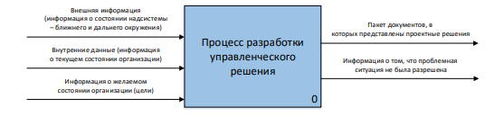

Рисунок 2.1 – Контекстная диаграмма

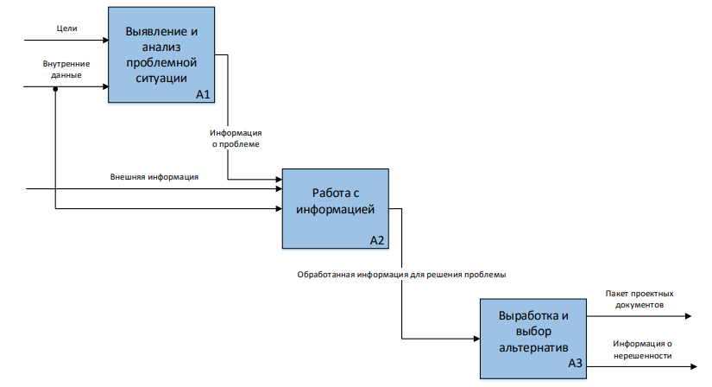

На рисунках 2.2 и 2.3 представлены диаграммы декомпозиции процесса А0 Разработка управленческого решения и подпроцесса А2 Работа с информацией.

Рисунок 2.2 – Диаграмма декомпозиции А0 «Процесс разработки управленческого решения»

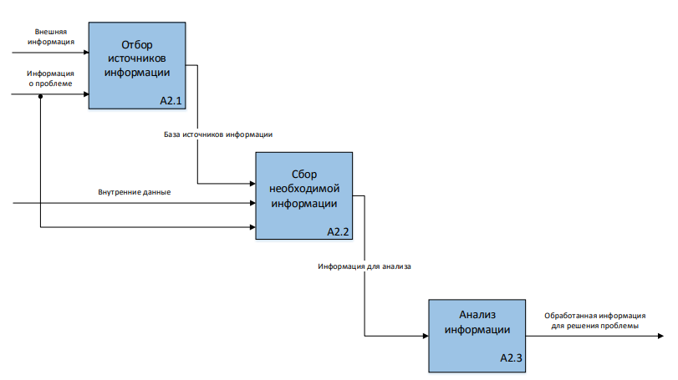

Рисунок 2.3 – Диаграмма декомпозиции процесса А2 «Работа с информацией»

Далее на рисунке 2.4 представлена декомпозиция подпроцесса А2.1 Отбор источников информации в виде алгоритма для применения разработанной системы отбора источников.

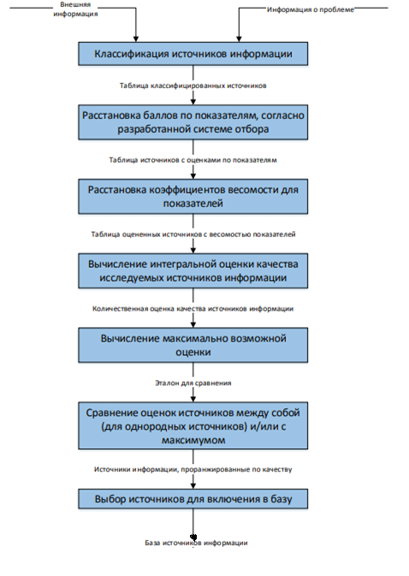

Рисунок 2.4 – Алгоритм отбора источников информации

И так, классификация источников информации для принятия качественных управленческих решений способствует повышению экономической рациональности выбора источника и ведет к минимизации времени извлечения информации из источника или к сокращению времени предварительной обработки информации.

Проведенный анализ современных подходов к оценке качества источников информации и собственно информации позволил сформулировать следующие основные факторы отбора источников информации при принятии управленческого решения: актуальности источника информации, релевантности источника информации, принцип первоисточника, поиска скрытой информации, адекватной стоимости, приоритета количественных метрик перед экспертными оценками, зависимости оценки от конкретной управленческой ситуации.

**ЗАКЛЮЧЕНИЕ**

Управленческое решение является центральным звеном управленческой деятельности. Наука в области принятия управленческих решений, не стоит на месте и переходит на качественно новый уровень, разработаны на ее основе эффективные управленческие технологии, позволяющие решать сложные задачи, характерные для современных организаций и решать появляющиеся проблемы.

Эффективность функционирования организации в очень значительной степени зависит от качества управленческих решений. Это обусловливает важность овладения всеми ответственными работниками управленческого аппарата, и прежде всего руководителями организаций теоретическими знаниями и практическими навыками разработки и внедрения оптимальных управленческих решений. Разработка и принятие управленческого решения — это, как правило, выбор одного из нескольких альтернативных вариантов. Необходимость принятия управленческих решений обусловливается сознательным и целенаправленным характером человеческой деятельности.

Принятие управленческого решения всегда связано со сбором и анализом информации, поэтому ее качество является одним из важнейших факторов, влияющих на конечный результат реализации решения. Этап отбора информации при принятии управленческого решения в настоящее время подробно не раскрыт и представляет собой актуальную сферу исследования. Не существует общепринятых методов отбора источников информации, тогда как объем информации и количество их источников в мире постоянно растет.

Различные авторы по-разному определяют, что является первичным: качество информации или качество источника информации. На мой взгляд, качество источника информации входит в качество информации, и является одной из характеристик качества информации. Для целей оптимизации управленческих решений целесообразно оценивать качество источника, т.к. именно источники, а не отдельные информационные сообщения создают базу для принятия решений и позволяют регулярно обновлять текущую и получать новую информацию.

Отсутствуют общепринятые подходы, исходя из которых может проводиться классификация источников информации. Систематизация современных подходов с устранением имеющихся недостатков может сделать оценку источников информации более объективной.

Существует несколько принципиально различающихся подходов к оценке качества информации и источников информации. Критический анализ позволил оценить достоинства и недостатки каждой методики. Выделение ключевых принципов и достоинств существующих моделей позволит разработать на их основе инструментарий для оценки качества источников информации в соответствии с современными тенденциями развития информационной и бизнес-среды.

СПИСОК ИСПОЛЬЗОВАННОЙ ЛИТЕРАТУРЫ

1. Дорогов, В.Г. Введение в методы и алгоритмы принятия решений: Учебное пособие / В.Г. Дорогов, Я.О. Теплова. - М.: ИД ФОРУМ, ИНФРА-М, 2012. - 240 c.
2. Зайцев, М.Г. Методы оптимизации управления и принятия решений: примеры, задачи, кейсы / М.Г. Зайцев, С.Е. Варюхин. - М.: Дело АНХ, 2015. - 640 c.
3. Казакова, Н. А. Управленческий анализ. Комплексный анализ и диагностика предпринимательской деятельности / Н.А. Казакова. - М.: ИНФРА-М, 2013. - 272 c.
4. Калита Т.В. Проблемы оценки качества управления предприятий // Экономика и современный менеджмент: теория и практика. 2013. №29. С.79-86.
5. Каражакова Д.А. Основные требования к управленческой информации для принятия качественных решений // Современная наука: актуальные проблемы и пути их решения . 2014. №7. С.58-59.
6. Краткий курс по управленческим решениям. - М.: Окей-книга, 2012. - 128 c.  
   Литвак, Б. Г. Разработка управленческого решения / Б.Г. Литвак. - М.: Дело, 2008. - 440 c.
7. Левина Е.Ю., Гумеров А.В. К вопросу информационного обеспечения стратегического развития социально-экономических систем // КПЖ . 2015. №4. С.440-445.
8. Логинов, В. Н. Методы принятия управленческих решений. Учебное пособие / В.Н. Логинов. - М.: КноРус, 2015. - 224 c.
9. Набатова, Д.С. Математические и инструментальные методы поддержки принятия решений: Учебник и практикум для бакалавриата и магистратуры / Д.С. Набатова. - Люберцы: Юрайт, 2016. - 292 c.
10. Никифорова, Н. А. Управленческий анализ. Учебник / Н.А. Никифорова, В.Н. Тафинцева. - М.: Юрайт, 2016. - 468 c.
11. Орлов А.И. Устойчивость в социально-экономических моделях. - М.: Наука, 2015. - 296 с.
12. Панкова Л.А., Петровский А.М., Шнейдерман М.В. Организация экспертиз и анализ экспертной информации. - М.: Наука, 2014. - 120 с.
13. Подиновский В.В., Ногин В.Д. Парето-оптимальные решения многокритериальных задач. - М.: Наука, 2016. - 254 с.
14. Садовский В.Н. Основания общей теории систем. - М.: Наука, 2014.
15. Системы поддержки принятия решений. Учебник и практикум. - М.: Юрайт, 2015. - 496 c.
16. Тебекин, А. В. Методы принятия управленческих решений. Учебник / А.В. Тебекин. - М.: Юрайт, 2015. - 432 c.
17. Токарев, В. В. Методы оптимальных решений. В 2 томах. Том 2. Многокритериальность. Динамика. Неопределенность / В.В. Токарев. - М.: ФИЗМАТЛИТ, 2010. - 416 c.
18. Трофимова, Л.А. Методы принятия управленческих решений. Учебник и практикум для академического бакалавриата / Л.А. Трофимова, В.В. Трофимов. - М.: Юрайт, 2016. - 335 c.
19. Фатхутдинов Р.А. Разработка управленческого решения. Учебное пособие. - М.: 2017. - 396 с.
20. Фирсова, И. А. Методы принятия управленческих решений. Учебник и практикум / И.А. Фирсова, М.В. Мельник. - М.: Юрайт, 2015. - 544 c.
21. Чая, В. Т. Управленческий учет / В.Т. Чая, Н.И. Чупахина. - М.: Эксмо, 2009. - 480 c.
22. Черняк, В. З. Методы принятия управленческих решений. Учебник / В.З. Черняк, И.В. Довдиенко. - М.: Academia, 2014. - 240 c.
23. Шамрай А.С. Информационные технологии, используемые для принятия управленческих решений на предприятиях // Концепт . 2015. №6. С.246- 250.
24. Юдин, Д.Б. Вычислительные методы теории принятия решений / Д.Б. Юдин. - М.: КД Либроком, 2014. - 320 c.
25. Юкаева, В. С. Принятие управленческих решений / В.С. Юкаева, Е.В. Зубарева, В.В. Чувикова. - М.: Дашков и Ко, 2010. - 324 c.